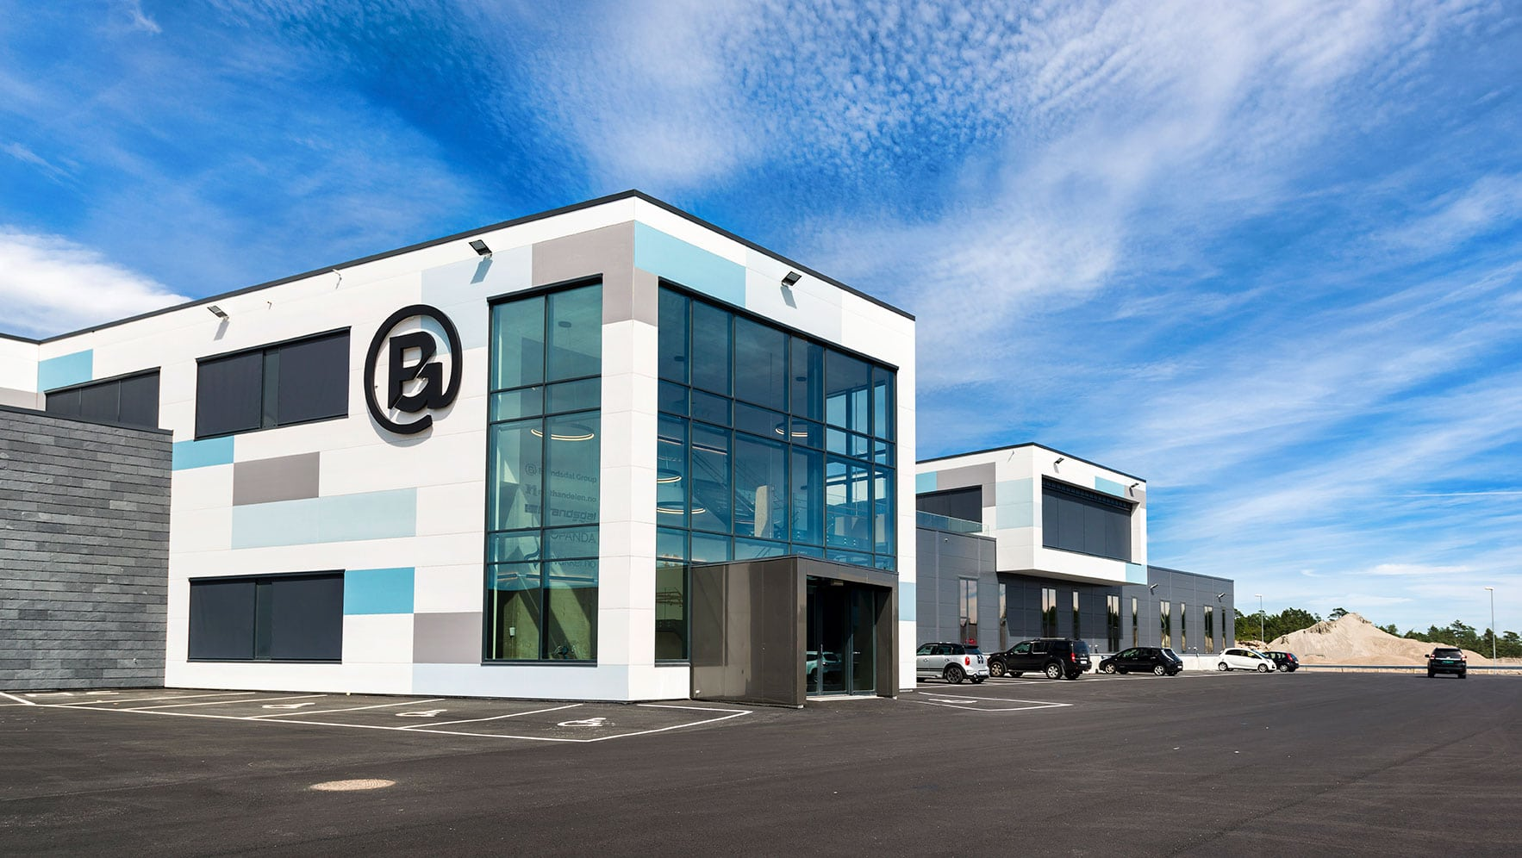

Aktsomhetsvurdering

Brandsdal Group

Dato: 14.04.2023

Utarbeidet av: Birger Dahl og Arne Klungland

Innhold

Innledning 2
Om åpenhetsloven 2
Organisering 3
Aktsomhetsvurdering 4
1. Forankre ansvarlighet i retningslinjer og styringssystemer 5
2. Kartlegg og vurder negativ påvirkning/skade ut fra egen virksomhet, leverandørkjede og forretningsforbindelser 5
2.1 Risikovurdering 5
3. Stans, forebygg eller reduser negativ påvirkning/skade 6
4. Overvåk gjennomføring og resultater 7
5. Kommuniser hvordan påvirkningen er håndtert 7
6. Sørg for, eller samarbeid om, gjenoppretting og erstatning der det er påkrevd 7

Innledning
Brandsdal Group AS (BG) er et konsern med hovedkontor i Kristiansand, og lagerdrift i Flensburg, Tyskland. Vi har rundt 220 ansatte, med over 35 forskjellige nasjonaliteter.
Vår kjernevirksomhet er netthandel i hele Norden, og vi har to fysiske butikker i Kristiansand. Netthandelen.no: Kvalitetsprodukter for hage og garasje.
Blivakker.no: Norges største nettbutikk for kosmetiske varer.
Cocopanda: Våre nordiske nettbutikker for kosmetiske varer. Finnes I Sverige, Danmark og Finland.
Blivakker & Cocopanda: Vår fysiske Blivakker butikker. Finnes i markens gate og på sørlandssenteret i Kristiansand.
Konsernet opprettet en egen gruppe i 2020 for bærekraft. Ansvarlige fra denne gruppen har sammen med representanter fra HR avdelingen jobbet med åpenhetsloven i virksomheten.
Dette er vår første rapport laget i henhold til kravene i åpenhetsloven, og rapporten skal gjøres tilgjengelig for alle våre interessenter.
Konsernets forpliktelser til å fremme og respektere menneskerettigheter og anstendige arbeidsforhold er forankret i en egen forpliktelseserklæring godkjent av konsernledergruppen og konsernets styre.
Konsernets forpliktelser er også inntatt i konsernets etiske retningslinjer, innkjøpspolicy og retningslinjer for leverandører.

Om åpenhetsloven
En bedrift kan ha positiv påvirkning på et samfunn, gjennom å skape verdier og arbeidsplasser og samfunnsnyttige varer og tjenester. Men en bedrift kan også gjennom sitt virke bidra til negativ påvirkning på mennesker, samfunn og miljø.
Åpenhetsloven trådte i kraft 1. juli 2022. Loven stiller krav til at Brandsdal Group og andre bedrifter som omfattes av loven må være åpne og transparente om hvordan påvirkning vi har globalt.
Åpenhetsloven skal bidra til at vi reduserer risikoen for at virksomheter forårsaker eller medvirker til brudd på menneskerettigheter. Den bidrar også til at vi må gjøre vårt for å sikre anstendige arbeidsforhold hos våre leverandører og hos våre eiere, samt hos oss selv.
Loven skal fremme virksomheters respekt for grunnleggende menneskerettigheter og anstendige arbeidsforhold i forbindelse med produksjon av varer og levering av tjenester, og sikre allmennheten tilgang til informasjon om hvordan virksomheter håndterer negative konsekvenser for grunnleggende menneskerettigheter og anstendige arbeidsforhold.
Loven pålegger blant annet virksomhetene å gjennomføre aktsomhetsvurderinger for å kartlegge risikoen for å finne eventuelle brudd, og sette inn tiltak der det er nødvendig. Videre har virksomheten en plikt til å informere om hva som er lagt til grunn ved aktsomhetsvurderingene og resultatene av disse.
Enhver har ved skriftlig forespørsel rett på informasjon fra en virksomhet om hvordan virksomheten håndterer faktiske og potensielle negative konsekvenser etter § 4. Dette omfatter både generell informasjon og informasjon knyttet til en særskilt vare eller tjeneste som virksomheten tilbyr.

Organisering
Konsernets organisering pr 1. mars 2023:
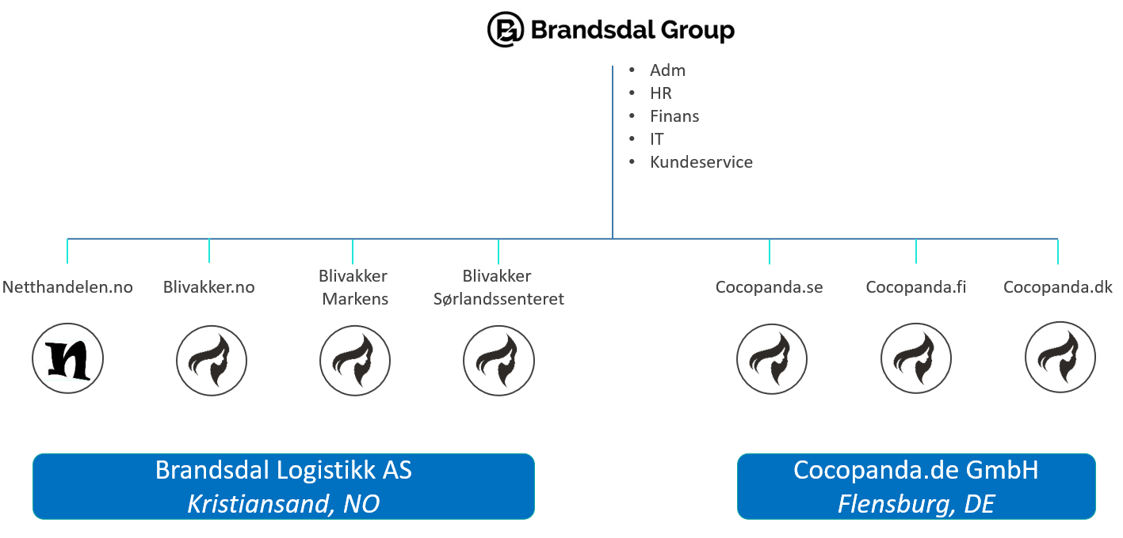

Aktsomhetsvurdering
Prosessen for aktsomhetsvurderinger i Brandsdal Group er bygget opp på «OECDs veileder for aktsomhetsvurderinger for ansvarlig næringsliv».

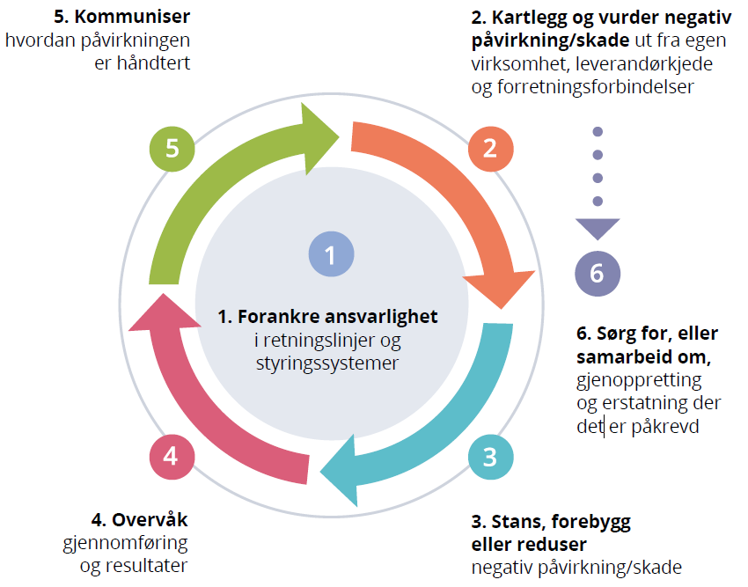

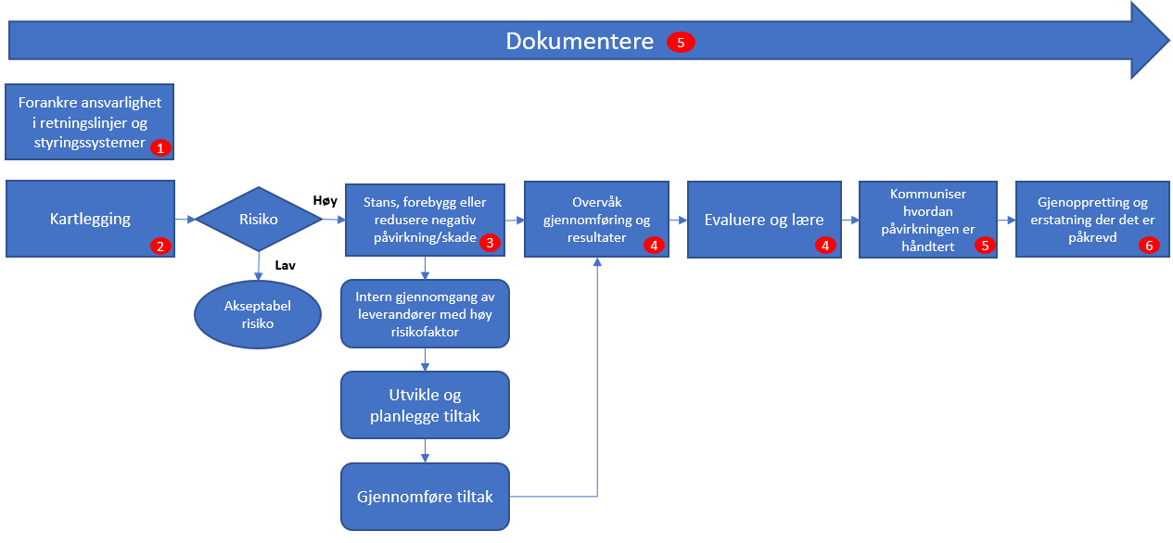
Slik jobber vi med vår aktsomhetsvurdering:
De røde nummererte sirklene er referanser til trinnene i aktsomhetsmodellen fra OECD (se punkt 1-6 på neste side)

1. Forankre ansvarlighet i retningslinjer og styringssystemer
Konsernet har en egen bærekrafts gruppe. Ansvarlige fra denne gruppen har sammen med representanter fra HR avdelingen jobbet med åpenhetsloven i virksomheten.
De ansvarlige har det overordnede ansvar for å gjennomføre aktsomhetsvurdering på vegne av konsernet, og har fått utvidet mandat til innsyn i forretningsforbindelser, leverandører, avtaler og kontrakter.
Brandsdal Groups styre har gjennomgått og godkjent policy for konsernet.
Brandsdal Groups policy pr 01.03.2023:
«Brandsdal Group AS skal fremme virksomheters respekt for grunnleggende menneskerettigheter og anstendige arbeidsforhold i forbindelse med produksjon av varer og levering av tjenester, og sikre allmennheten tilgang til informasjon om hvordan Brandsdal Group AS håndterer negative konsekvenser for grunnleggende menneskerettigheter og anstendige arbeidsforhold»

2. Kartlegg og vurder negativ påvirkning/skade ut fra egen virksomhet, leverandørkjede og forretningsforbindelser
Brandsdal Group har utviklet et verktøy som brukes internt for å kartlegge leverandørene våre.
I denne prosessen ble hver av leverandørene gjennomgått, og det ble utført en risikovurdering for hver av dem. Leverandører må underskrive vår «Code of conduct» som innebærer at det stilles krav til blant annet produksjon, menneskerettigheter, arbeidsvilkår/forhold, miljø og bedriftsetikk.

2.1 Risikovurdering
Dette trinnet handler om å identifisere virksomhetens mulige og faktiske negative påvirkning eller skade, inkludert i leverandørkjeden, for å kunne prioritere den mest alvorlige risikoen for mennesker, samfunn og miljø. Det handler om å først danne seg et overordnet risikobilde, for så å prioritere risikoområder for grundigere kartlegging og tiltak. Videre handler det om å vurdere hvordan bedriften er involvert i eventuell negativ påvirkning, for å fastslå riktig respons. Involvering av interessenter er sentralt.

Vektleggingskriterier for risikovurdering av leverandører:
- 2022 ITUC Global rights Index - rapport hvor land er rangert i forhold til arbeiderrettigheter
- Total omsetning for leverandør
- Hvor lenge har vi hatt kontrakt med leverandør
- Hvilke sertifiseringer de har
- Hjemland eller utenlandsleverandør
- Erfaringer fra samarbeid med leverandør
(generelle utfordringer knyttet til leveringer, fakturaer o.l.)
- Signert våre Code of Conduct og tilsendt spørreskjema

Risikomatrise
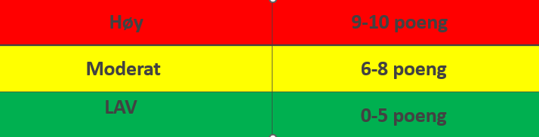

- GRØNN - Lav risiko. Ingen tiltak nødvendig
120 leverandører
- GULT - Moderat risiko: Vurdering må gjøres før godkjenning av leverandør
50 leverandører
- RØDT - Høy risiko: Daglig leder og leder innkjøp MÅ kontaktes for videre vurdering
0 leverandører

Vi har gjennomført en risikovurdering av alle våre leverandører. Etter gjennomført vurdering var det 8 leverandører med 8 i score. Disse leverandørene har vi valgt å følge opp og vurdere om tiltak er nødvendig. Det var ingen leverandører som havnet i kategori rødt (høy risiko).
En slik risikovurdering gir oss bedre kontroll over leverandører, og stiller krav til innkjøpsavdeling ved opprette av nye avtaler med nye leverandører.

I tillegg til risikovurdering av leverandører gjennomfører vi leverandørbesøk. Da vil en representant fra BG besøke produksjonsstedet og se til at våre kriterier for menneskerettigheter, anstendige arbeidsforhold, miljø, og antikorrupsjon er i henhold til kravene. Dette har vist seg å være en svært verdifull måte for oss å ha oversikt.

3. Stans, forebygg eller reduser negativ påvirkning/skade
Dette trinnet handler om å håndtere funn fra kartleggingen, ved både å stanse egen negativ påvirkning, og å utvikle og iverksette planer og rutiner for å forebygge framtidig negativ påvirkning.

Tiltak for å stanse, forebygge eller redusere negativ påvirkning/skade:
a) Plassere ansvar for å utarbeide, gjennomføre og følge opp disse planene

b) Samarbeide med leverandører om planer for å forebygge eller redusere skade.

c) Bruke den innflytelse du har for å oppfordre leverandører til å forebygge eller redusere
risiko og negativ påvirkning.
Hvis Brandsdal Group ikke har nok innflytelse over leverandøren, kan vi forsøke å styrke innflytelsen gjennom policy eller etiske retningslinjer (Codes of Conduct), kontrakter, skriftlige avtaler eller bruk av markedsmakt.

d) Støtte leverandører og andre forretningsforbindelser i å forebygge og redusere negativ påvirkning eller risiko, for eksempel gjennom opplæring, oppgradering av fasiliteter, eller forbedring av deres styringssystemer.

e) Bryte forbindelsen med leverandør. Det kan være etter mislykkede forsøk på å forhindre eller redusere skade, når den ikke er mulig å rette opp, eller når det ikke er rimelig håp om endring. Det kan også være når man finner skade eller risiko og den enheten som forårsaker den ikke iverksetter tiltak for å forebygge eller redusere den. Før man bryter forbindelsen, bør man også vurdere om dette kan ha andre negative følger for mennesker, samfunn og miljø.
Dette punktet ses på som siste utvei, om de andre tiltakene ikke har nådd ønsket måloppnåelse.

4. Overvåk gjennomføring og resultater
Dette trinnet handler om å sikre at bedriften har nok informasjon til å vurdere om det som gjøres faktisk fungerer. Gode systemer for å registrere og håndtere informasjon danner også grunnlaget for at virksomheten kan kommunisere eksternt.
Resultatene av trinn 2 og 3 følges opp av bærekraft ansvarlig ved å implementere oppfølging i handlingsplanen for bærekraft og hms. Årlig revisjon av leverandørene med høyeste risikofaktor må gjennomføres i samarbeid med innkjøpsavdeling og eventuelt andre involverte.

5. Kommuniser hvordan påvirkningen er håndtert
Ved vår årlige rapport for aktsomhetsvurdering vil vi gjøre vårt arbeid tilgjengelig på vår nettside.
Internt vil vi informere om dette på våre allmøter.
For mer informasjon ta kontakt:
- Arne Klungland (Bærekraft ansvarlig) Epost: Arne@brandsdalgroup.com
- Birger Dahl (HMSK ansvarlig) Epost: Birger.dahl@brandsdalgroup.com

6. Sørg for, eller samarbeid om, gjenoppretting og erstatning der det er påkrevd
Dette trinnet handler om å rette opp skade bedriften har forårsaket eller bidratt til. Det handler også om å sørge for, eller samarbeide om, at de som er skadelidende eller potensielt skadelidende har tilgang til en klageordning for å få sin sak hørt.
Gjenoppretting kan innebære økonomisk erstatning eller kompensasjon, en offentlig beklagelse, eller at en skade på annet vis rettes opp. Vi har ikke vært involvert i en sak der gjenoppretning har vært nødvendig. Ved en slik hendelse vil vi følge våre interne prosedyrer for oppfølging av de praktiske tiltakene.
Hvis en av våre ansatte oppdager brudd på våre retningslinjer for ansvarlig kan de melde dette inn via vårt avvikssystem, eller ta kontakt med bærekrafts ansvarlig eller HMSK ansvarlig.

